

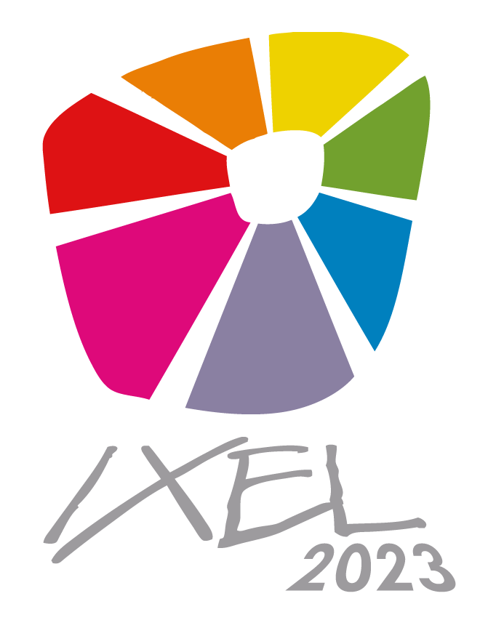

**ACTIVIDAD PRINCIPAL**

IXEL es una marca creada hace 16 años, desde entonces y hasta hoy, su fin primordial ha sido **crear un espacio de encuentro entre la academia y el círculo productivo del Sistema Moda en Latinoamérica** para impulsar el trabajo mancomunado y fortalecer la industria en la región.

Es gestora del **CONGRESO LATINOAMERICANO DE MODA**, un espacio para descubrir herramientas de productividad y competitividad de cara a los actuales y futuros escenarios de sostenibilidad y sustentabilidad.

Y, en virtud de esa promesa de valor, el evento se ha convertido, además, en una plataforma para explorar la MODA a través de las historias, imágenes y referentes que convergen en el destino sede y en una vitrina para conocer a ese DESTINO a través de la moda.

**¿CUÁL ES LA NECESIDAD?**

**Objetivo:**

Presentar una propuesta de diseño para la página web de IXEL, teniendo en cuenta que este será el medio principal de comunicación y divulgación del congreso, la programación académica (conferencias, ponencias y mesas temáticas) y la demás programación del evento (Pasarelas, Exposiciones, Tours, Cooking Shows y otros); de igual el usuario deberá encontrar resúmenes de las versiones anteriores; comunicados de interés general, y la información de los 7 universos creativos que conforman el evento que son: Moda, Espacios, Artesanía, Fotografía, Artes plásticas, Artes escénicas y gastronomía, teniendo siempre como eje central la Moda.

La propuesta debe presentar: el Home y dos páginas internas.

**PÚBLICO OBJETIVO**

El público objetivo está compuesto tanto para jóvenes entusiastas de la moda, como por académicos interesados en la investigación y estudio de la moda.

Para los jóvenes, la web busca brindarles una plataforma atractiva y moderna que les permita acceder a información sobre el contenido de evento, y demás información pertinente. Además, se enfoca en generar interacción a través de contenidos visuales y dinámicos que capturan su atención.

Por otro lado, para los académicos, la web busca ofrecer un espacio que promueva la colaboración y el intercambio de conocimientos en el ámbito de la moda, con acceso a información detallada sobre los temas a tratar en el congreso, presentación de ponencias, y recursos de investigación.

Buscamos que la web está diseñada para satisfacer las necesidades de ambos públicos, ofreciendo una experiencia completa y enriquecedora para aquellos interesados en la moda, ya sea desde una perspectiva académica o como entusiastas jóvenes.

**TONO Y MENSAJE**

El tono de la web del congreso de moda debe ser dinámico, moderno y emocionante, capturando la esencia creativa y vibrante de la industria de la moda. El mensaje clave de la web debe transmitir la oportunidad única de participar en un evento de moda de vanguardia, que combina la academia con las tendencias más actuales. Debe destacar la importancia del congreso como un espacio de encuentro para jóvenes entusiastas de la moda y académicos, promoviendo la colaboración, el aprendizaje y la conexión con otros apasionados de la moda. Además, la web debe resaltar la calidad de los contenidos, la relevancia de los temas a tratar y las oportunidades de networking y desarrollo profesional que ofrece el congreso.

Además, la web debe mantener la imagen manejada por la marca que puede ser visualizada en [aquí](https://drive.google.com/file/d/1tWQo8dntocy8kkyBf_3t8zX6l3T-uRn5/view?usp=sharing).

Al igual que el Brandbook de otras piezas visuales que puede ser visualizado [aquí](https://drive.google.com/file/d/1vyZdVR9sHZqMMPFtXXvWa2KUiYE0qs6l/view?usp=sharing)

**VISUALIZACIÓN PRINCIPAL**

En el Home se debe mostrar la siguiente información de manera clara y visual:

1. Logo de Ixel, fecha y versión del congreso.
2. Que es el evento y eje tematico (Resumen)
3. Menú de navegación
4. Redes sociales del evento (Youtube, Instagram, Facebook, Linkedin, Tiktok, Twitter)
5. Conferencistas o panelistas principales. (Randomizados preferiblemente)
6. Conferencias, paneles o conversatorios principales. (Randomizados preferiblemente)
7. Agenda/Programación (resumen)
8. Call to action - Inscripción
9. Logos institucionales de la organización
10. Reel de logos de patrocinadores
11. Contacto.

**ASPECTOS TÉCNICOS**

La pagina debe tener las siguientes características técnicas:

* Diseño responsive.
* Debe tener sistema de gestión y edición de contenidos (se sugiere WordPress)
* El home debe ser igualmente editable en sus características visuales y de texto, incluido el reel de logos (institucionales y patrocinadores).
* Debe tener al menos 2 usuarios administradores.